**№20 Энергия системы зарядов, уединенного проводника и конденсатора. Плотность энергии электростатического поля (формулы).**

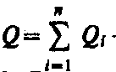**Энергия системы неподвижных точечных зарядов.** где фи12 и фи21 *—* соответственно потенциалы, создаваемые зарядом *Q*2 в точке нахожде­ния заряда *Q*1 и зарядом *Q*1 в точке нахождения заряда *Q*2*.* Согласно (84.5), поэтому 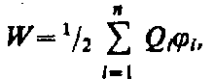*W*1 *= W*2 *= W* и Добавляя к системе из двух зарядов последовательно заряды*Q*3*, Q*4*, ... ,* можно убедиться в том, что в случае *n* неподвижных зарядов энергия взаимодействия системы точечных зарядов равна **Энергия заряженного уединенного проводника.** Пусть имеется уединенный провод­ник, заряд, емкость и потенциал которого соответственно равны 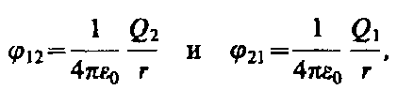*Q, С, фи.* Увеличим заряд этого проводника на d*Q.* Для этого необходимо перенести заряд d*Q* из бесконеч­ности на уединенный проводник, затратив на это работу, равную Чтобы зарядить тело от нулевого потенциала до *фи,* необходимо совершить работу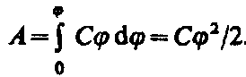(95.2). Энергия заряженного проводника равна той работе, которую необходимо совер­шить, чтобы зарядить этот проводник:(95.3) Формулу (95.3) можно получить и из того, что потенциал проводника во всех его точках одинаков, так как поверхность проводника является эквипотенциальной. Пола­гая потенциал проводника равным *фи,* из (95.1) найдем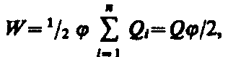где - заряд проводника. **Энергия заряженного конденсатора**. Как всякий заряженный проводник, конден­сатор обладает энергией, которая в соответствии с формулой (95.3) равна (95.4)где *Q —* заряд конденсатора, *С —* его емкость, *Δдельта фи* — разность потенциалов между обкладками конденсатора. Используя выражение (95.4), можно найти **механическую** (**пондеромоторную**) силу, с которой пластины конденсатора притягивают друг друга. Для этого предположим, что расстояние *х* между пластинами меняется, например, на величину d*x.* Тогда действующая сила совершает работу d*A=F*d*x* вследствие уменьшения потенциальной энергии системы *F*d*x = —* d*W,* откуда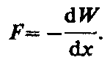(95.5) Подставив в (95.4) выражение (94.3), получим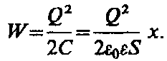(95.6)Производя дифференцирование при конкретном значении энергии (см. (95.5) и (95.6)), найдем искомую силу: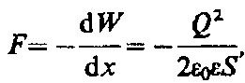 где знак минус указывает, что сила *F* является силой притяжения. Плотность энергии электрического поляhttp://ido.tsu.ru/schools/physmat/data/res/elmag/spravochnik/text/1/clip_image146.gif **Объемная плотность** энергии электростатического поля (энергия единицы объема) 

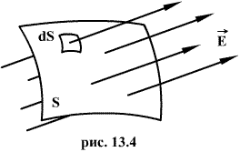**№16 Поток вектора напряжённости электростатического поля. Теорема Гаусса в вакууме. Поток вектора напряжённости электростатического поля.** Число линий вектора E, пронизывающих некоторую поверхность S, называется потоком вектора напряженности NE. Для вычисления потока вектора E необходимо разбить площадь S на элементарные площадки dS, в пределах которых поле будет однородным.

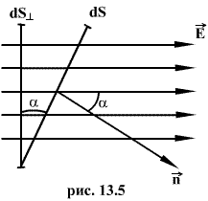

Поток напряженности через такую элементарную площадку будет равен по определению.  где  - угол между силовой линией и нормалью  к площадке dS;  - проекция площадки dS на плоскость, перпендикулярную силовым линиям. Тогда поток напряженности поля через всю поверхность площадки S будет равен

Так как  , то: где  - проекция вектора  на нормаль и к поверхности dS. **Теорема Гаусса в вакууме** Теорема Гаусса

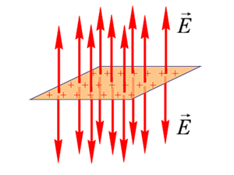http://physflash.narod.ru/Search/electromagnetics/4_clip_image006.gif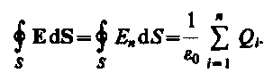для электростатического поля в вакууме: поток вектора напряженности электростатического поля в вакууме сквозь произвольную замкнутую поверхность равен алгебраической сумме заключенных внутри этой поверхности зарядов, деленной на электрическую постоянную http://physflash.narod.ru/Search/electromagnetics/4_clip_image002.gif

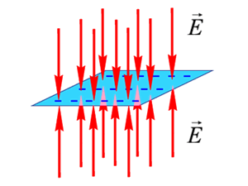http://physflash.narod.ru/Search/electromagnetics/4_clip_image010.gif**Поле равномерно заряженной бесконечной плоскости**: , где http://physflash.narod.ru/Search/electromagnetics/4_clip_image008.gif — поверхностная плотность заряда.

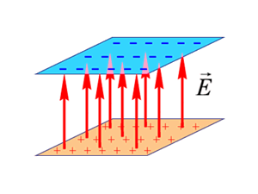**Поле двух бесконечных параллельных разноименно заряженных плоскостей** с равной по модулю поверхностной плотностью заряда http://physflash.narod.ru/Search/electromagnetics/4_clip_image008_0000.gif: .  
Поток вектора напряженности электрического поля http://ens.tpu.ru/POSOBIE_FIS_KUSN/%D0%AD%D0%BB%D0%B5%D0%BA%D1%82%D1%80%D0%BE%D1%81%D1%82%D0%B0%D1%82%D0%B8%D0%BA%D0%B0.%20%D0%9F%D0%BE%D1%81%D1%82%D0%BE%D1%8F%D0%BD%D0%BD%D1%8B%D0%B9%20%D0%A2%D0%BE%D0%BA/02_f/021.gif где *En* – произведение вектора http://ens.tpu.ru/POSOBIE_FIS_KUSN/%D0%AD%D0%BB%D0%B5%D0%BA%D1%82%D1%80%D0%BE%D1%81%D1%82%D0%B0%D1%82%D0%B8%D0%BA%D0%B0.%20%D0%9F%D0%BE%D1%81%D1%82%D0%BE%D1%8F%D0%BD%D0%BD%D1%8B%D0%B9%20%D0%A2%D0%BE%D0%BA/02_f/005.gif на нормаль http://ens.tpu.ru/POSOBIE_FIS_KUSN/%D0%AD%D0%BB%D0%B5%D0%BA%D1%82%D1%80%D0%BE%D1%81%D1%82%D0%B0%D1%82%D0%B8%D0%BA%D0%B0.%20%D0%9F%D0%BE%D1%81%D1%82%D0%BE%D1%8F%D0%BD%D0%BD%D1%8B%D0%B9%20%D0%A2%D0%BE%D0%BA/02_f/022.gif к данной площадке

|  |  |  |
| --- | --- | --- |
|  |  |  |

**№17 Применение теоремы Гаусса для расчета электрических полей и потенциалов заряженных тел: плоскость, две плоскости, полая сфера (без вывода).**

Плоскость: Две плоскости:  Полая сфера: 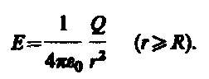 **Теорема Остроградского-Гаусса**: Поток вектора напряжённости электрического поля через любую произвольно выбранную замкнутую поверхность пропорционален заключённому внутри этой поверхности электрическому заряду.Формула **Бесконечная плоскость** заряжена с постоянной поверхностной плотностью  Формула

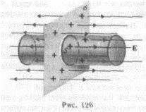 ( Формула  — заряд, приходящийся на единицу поверхности). Линии напряженности перпендикулярны рассматриваемой плоскости и направлены от нее в обе стороны. В качестве замкнутой поверхности мысленно построим цилиндр, основания которого параллельны заряженной плоскости, а ось перпендикулярна ей. Так как образующие цилиндра параллельны линиям напряженности (*cosα = 0*), то поток вектора напряженности сквозь боковую поверхность цилиндра равен нулю, а полный поток сквозь цилиндр равен сумме потоков сквозь его основания (площади оснований равны и для основания *En* совпадает с *E*), т.е. равен *2ES*. Заряд, заключенный внутри построенной цилиндрической поверхности, равен *σS*. Согласно теореме Гаусса  Формула  , откуда Формула

Из формулы вытекает, что *Е* не зависит от длины цилиндра, т. е. напряженность поля на любых расстояниях одинакова по модулю, иными словами, поле равномерно заряженной плоскости однородно.

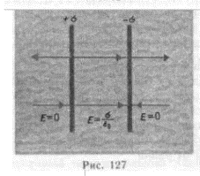**Поле двух бесконечных параллельных разноименно заряженных плоскостей** (рис. 127). Пусть плоскости заряжены равномерно разноименными зарядами с поверхностными плотностями *+σ* и *−σ*. Поле таких плоскостей найдем как суперпозицию полей, создаваемых каждой из плоскостей в отдельности. На рисунке верхние стрелки соответствуют полю от положительно заряженной плоскости, нижние — от отрицательной плоскости. Слева и справа от плоскостей поля вычитаются (линии напряженности направлены навстречу друг другу), поэтому здесь напряженность поля *E = 0.* В области между плоскостями *E+ + E−* (*E+ и E−* определяются по формуле Формула  ), поэтому результирующая напряженность: Формула .

Таким образом, результирующая напряженность поля в области между плоскостями описывается этой формулой, а вне объема, ограниченного плоскостями, равна нулю.

**Поле равномерно заряженной сферической поверхности.**

Сферическая поверхность радиуса *R* с общим зарядом *Q* заряжена равномерно с поверхностной плотностью *+0*. Благодаря равномерному распределению заряда по поверхности поле, создаваемое им, обладает сферической симметрией.Поэтому линии напряженности направлены радиально. Построим мысленно сферу радиуса *r*, имеющую общий центр с заряженной сферой. Если *r > R*, то внутрь поверхности попадает весь заряд *Q*, создающий рассматриваемое поле, и, по теореме Гаусса, Формула , откуда: Формула

При *r > R* поле убывает с расстоянием *r* по такому же закону, как у точечного заряда. График зависимости E от r приведен на рис. 129. Если *r' < R*, то замкнутая поверхность не содержит внутри зарядов, поэтому внутри равномерно заряженной сферической поверхности электростатическое поле отсутствует (*E = 0*).

№13 Сравнительные характеристики поступательного и вращательного движений. Основные характеристики поступательного движения: путь S, скорость v, ускорение а и время t. При вращении им соответствуют: угол поворота φ, угловая скорость со, угловое ускорение ε и время t. Пусть нам нужно написать уравнение равномерного вращательного движения. Вспоминаем формулу S=vt, справедливую для равномерного поступательного движения, и по аналогии пишем уравнение равномерного вращательного движения: φ=ωt. Для равномерного ускоренного (или замедленного) вращения справедливы формулы: угол поворота

φ= ω0t±at2/2 и угловая скорость ω=ω0±εt (по аналогии с S=v0t±at2/2 и v=v0±at). В этих формулах знак "плюс" относится к случаю равномерно ускоренного движения, знак "минус" - равномерно замедленного.

**Величины, характеризующие поступательное и вращательное движение и связь между ними:**

|  |  |  |  |  |
| --- | --- | --- | --- | --- |
|  | Поступательное движение | Вращательное движение | Связь | |
| 1 | http://bog5.in.ua/lection/mechanics_lect/image_mech/lect8_meh_clip_image083.png - путь | http://bog5.in.ua/lection/mechanics_lect/image_mech/lect8_meh_clip_image085.png | http://bog5.in.ua/lection/mechanics_lect/image_mech/lect8_meh_clip_image087.png | |
| 2 | http://bog5.in.ua/lection/mechanics_lect/image_mech/lect8_meh_clip_image089.png - cкорость;  http://bog5.in.ua/lection/mechanics_lect/image_mech/lect8_meh_clip_image091.png | http://bog5.in.ua/lection/mechanics_lect/image_mech/lect8_meh_clip_image093.png http://bog5.in.ua/lection/mechanics_lect/image_mech/lect8_meh_clip_image095.png | http://bog5.in.ua/lection/mechanics_lect/image_mech/lect8_meh_clip_image097.png | |
| 3 | http://bog5.in.ua/lection/mechanics_lect/image_mech/lect8_meh_clip_image099.png - ускорение; http://bog5.in.ua/lection/mechanics_lect/image_mech/lect8_meh_clip_image101.png | http://bog5.in.ua/lection/mechanics_lect/image_mech/lect8_meh_clip_image103.png – угловое ускорение http://bog5.in.ua/lection/mechanics_lect/image_mech/lect8_meh_clip_image105.png | http://bog5.in.ua/lection/mechanics_lect/image_mech/lect8_meh_clip_image107.png | |
| 4 | m - масса | http://bog5.in.ua/lection/mechanics_lect/image_mech/lect8_meh_clip_image109.png  - момент инерции | http://bog5.in.ua/lection/mechanics_lect/image_mech/lect8_meh_clip_image111.png | |
| 5 | http://bog5.in.ua/lection/mechanics_lect/image_mech/lect8_meh_clip_image113.png - uмпульс; http://bog5.in.ua/lection/mechanics_lect/image_mech/lect8_meh_clip_image115.png | http://bog5.in.ua/lection/mechanics_lect/image_mech/lect8_meh_clip_image069_0000.png – момент импульса | http://bog5.in.ua/lection/mechanics_lect/image_mech/lect8_meh_clip_image117.png | |
| 6 | http://bog5.in.ua/lection/mechanics_lect/image_mech/lect8_meh_clip_image119.png;http://bog5.in.ua/lection/mechanics_lect/image_mech/lect8_meh_clip_image121.png | http://bog5.in.ua/lection/mechanics_lect/image_mech/lect8_meh_clip_image123.png | http://bog5.in.ua/lection/mechanics_lect/image_mech/lect8_meh_clip_image125.png | |
| 7 | http://bog5.in.ua/lection/mechanics_lect/image_mech/lect8_meh_clip_image127.png;http://bog5.in.ua/lection/mechanics_lect/image_mech/lect8_meh_clip_image129.png | http://bog5.in.ua/lection/mechanics_lect/image_mech/lect8_meh_clip_image131.png – кин. энергия вращательного движения http://bog5.in.ua/lection/mechanics_lect/image_mech/lect8_meh_clip_image133.png |  | |
| 8 | d*A*-элементарная  работа;http://bog5.in.ua/lection/mechanics_lect/image_mech/lect8_meh_clip_image135.png | d*A* -  элементарная работа вращательного движенияhttp://bog5.in.ua/lection/mechanics_lect/image_mech/lect8_meh_clip_image137.png | |  |

**№15 Работа в электрическом поле. Потенциальная энергия. Потенциал электрического поля. Потенциал поля точечного заряда. Эквипотенциальные поверхности. Связь напряженности и потенциала. Работа в электрическом поле:** http://ido.tsu.ru/schools/physmat/data/res/elmag/spravochnik/text/1/clip_image120.gif **Потенциальная энергия** U(\vec r) — [скалярная](https://ru.wikipedia.org/wiki/%D0%A1%D0%BA%D0%B0%D0%BB%D1%8F%D1%80%D0%BD%D0%B0%D1%8F_%D0%B2%D0%B5%D0%BB%D0%B8%D1%87%D0%B8%D0%BD%D0%B0) [физическая величина](https://ru.wikipedia.org/wiki/%D0%A4%D0%B8%D0%B7%D0%B8%D1%87%D0%B5%D1%81%D0%BA%D0%B0%D1%8F_%D0%B2%D0%B5%D0%BB%D0%B8%D1%87%D0%B8%D0%BD%D0%B0), представляющая собой часть полной [механической энергии](https://ru.wikipedia.org/wiki/%D0%9C%D0%B5%D1%85%D0%B0%D0%BD%D0%B8%D1%87%D0%B5%D1%81%D0%BA%D0%B0%D1%8F_%D1%8D%D0%BD%D0%B5%D1%80%D0%B3%D0%B8%D1%8F) системы, находящейся в[полне](https://ru.wikipedia.org/wiki/%D0%9F%D0%BE%D0%BB%D0%B5_(%D1%84%D0%B8%D0%B7%D0%B8%D0%BA%D0%B0)) консервативных сил. *E*р = *mgh*

|  |
| --- |
|  |

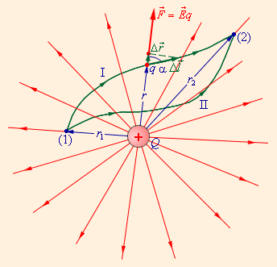**Электростатический потенциа́л** — [скалярная](https://ru.wikipedia.org/wiki/%D0%A1%D0%BA%D0%B0%D0%BB%D1%8F%D1%80) [энергетическая](https://ru.wikipedia.org/wiki/%D0%AD%D0%BD%D0%B5%D1%80%D0%B3%D0%B8%D1%8F) характеристика[электростатического поля](https://ru.wikipedia.org/wiki/%D0%AD%D0%BB%D0%B5%D0%BA%D1%82%D1%80%D0%BE%D1%81%D1%82%D0%B0%D1%82%D0%B8%D1%87%D0%B5%D1%81%D0%BA%D0%BE%D0%B5_%D0%BF%D0%BE%D0%BB%D0%B5), характеризующая [потенциальную энергию](https://ru.wikipedia.org/wiki/%D0%9F%D0%BE%D1%82%D0%B5%D0%BD%D1%86%D0%B8%D0%B0%D0%BB%D1%8C%D0%BD%D0%B0%D1%8F_%D1%8D%D0%BD%D0%B5%D1%80%D0%B3%D0%B8%D1%8F), которой обладает единичный положительный пробный [заряд](https://ru.wikipedia.org/wiki/%D0%AD%D0%BB%D0%B5%D0%BA%D1%82%D1%80%D0%B8%D1%87%D0%B5%D1%81%D0%BA%D0%B8%D0%B9_%D0%B7%D0%B0%D1%80%D1%8F%D0%B4), помещённый в данную точку поля http://ido.tsu.ru/schools/physmat/data/res/elmag/spravochnik/text/1/clip_image114.gifПотенциал поля точечного заряда:http://ido.tsu.ru/schools/physmat/data/res/elmag/spravochnik/text/1/clip_image118.gif Эквипотенциальная поверхность — **воображаемая поверхность, все точки которой имеют одинаковый потенциал**. http://ens.tpu.ru/POSOBIE_FIS_KUSN/%D0%AD%D0%BB%D0%B5%D0%BA%D1%82%D1%80%D0%BE%D1%81%D1%82%D0%B0%D1%82%D0%B8%D0%BA%D0%B0.%20%D0%9F%D0%BE%D1%81%D1%82%D0%BE%D1%8F%D0%BD%D0%BD%D1%8B%D0%B9%20%D0%A2%D0%BE%D0%BA/03_f/068.gif**Связь напряженности и потенциала** : http://ens.tpu.ru/POSOBIE_FIS_KUSN/%D0%AD%D0%BB%D0%B5%D0%BA%D1%82%D1%80%D0%BE%D1%81%D1%82%D0%B0%D1%82%D0%B8%D0%BA%D0%B0.%20%D0%9F%D0%BE%D1%81%D1%82%D0%BE%D1%8F%D0%BD%D0%BD%D1%8B%D0%B9%20%D0%A2%D0%BE%D0%BA/03_f/054.gif **Работа в электрическом поле.** Электростатическое поле обладает важным свойством: Работа сил электростатического поля при перемещении заряда из одной точки поля в другую не зависит от формы траектории, а определяется только положением начальной и конечной точек и величиной заряда. Следствием независимости работы от формы траектории является следующее утверждение: Работа сил электростатического поля при перемещении заряда по любой замкнутой траектории равна нулю. На рисунке изображены силовые линии кулоновского поля точечного заряда Q и две различные траектории перемещения пробного заряда q из начальной точки (1) в конечную точку (2). На одной из траекторий выделено малое перемещение ∆. Работа ΔA кулоновских сил на этом перемещении равна: Таким образом, работа на малом перемещении зависит только от расстояния r между зарядами и его изменения Δr. Если это выражение проинтегрировать на интервале от r = r1 до r = r2, то можно получить: 

Полученный результат не зависит от формы траектории. На траекториях I и II, изображенных на рис. 1.4.2, работы кулоновских сил одинаковы. Если на одной из траекторий изменить направление перемещения заряда q на противоположное, то работа изменит знак. Отсюда следует, что на замкнутой траектории работа кулоновских сил равна нулю. Если электростатическое поле создается совокупностью точечных зарядов  то при перемещении пробного заряда q работа A результирующего поля в соответствии с принципом суперпозиции будет складываться из работ  кулоновских полей точечных зарядов:  Циркуляцией вектора напряженности называется работа, которую совершают электрические силы при перемещении единичного положительного заряда по замкнутому пути L  Так как работа сил электростатического поля по замкнутому контуру равна нулю (работа сил потенциального поля), следовательно циркуляция напряженности электростатического поля по замкнутому контуру равна нулю. **Потенциал электрического поля**

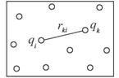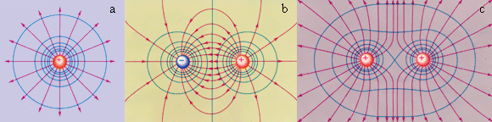Потенциал является энергетической характеристикой поля. Он численно равен работе, которую надо затратить против сил электрического поля при перенесении единичного положительного точечного заряда из бесконечности в данную точку поля. Единица измерения потенциала – вольт.   Когда поле образовано несколькими произвольно расположенными зарядами, потенциал его в данной точке равен алгебраической сумме потенциалов , создаваемых каждым зарядом в отдельности, т.е. Потенциал поля в данной точке пространства равен работе, которую совершают электрические силы при удалении единичного положительного заряда из данной точки в бесконечность.Потенциал φ∞ поля точечного заряда Q на расстоянии r от него относительно бесконечно удаленной точки вычисляется следующим образом: **Эквипотенциальные поверхности** Поверхность, во всех точках которой потенциал электрического поля имеет одинаковые значения, называется **эквипотенциальной поверхностью или поверхностью равного потенциала**. Силовые линии электростатическое поля всегда перпендикулярны эквипотенциальным поверхностям. Эквипотенциальные поверхности кулоновского поля точечного заряда – концентрические сферы. Эквипотенциальные поверхности и силовые линии простых электрических полей: a – точечный заряд; b – электрический диполь; c – два равных положительных заряда. При перемещении электрических зарядов силы кулоновского взаимодействия совершают определенную работу dА. Работа, совершенная системой, определяется убылью энергии взаимодействия -dW зарядов dA = -dW Энергия взаимодействия двух точечных зарядов q1 и q2, находящихся на расстоянии r12, численно равна работе по перемещению заряда q2 в поле неподвижного заряда q1 из точки с потенциалом  в точку с потенциалом   энергия системы n зарядов равна:

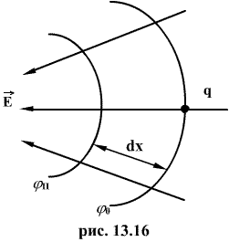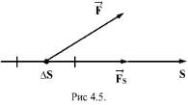Данная формула справедлива лишь в случае, если расстояние между зарядами заметно превосходит размеры самих зарядов. **Связь напряженности и потенциала.** Каждой точке потенциального поля соответствует, с одной стороны, некоторое значение вектора силы , действующей на тело, и, с другой стороны, некоторое значение потенциальной энергии . Следовательно, между силой и потенциальной энергией должна существовать определенная связь. Для установления этой связи вычислим элементарную работу ∆A, совершаемую силами поля при малом перемещении ∆S тела, происходящем вдоль произвольно выбранного направления в пространстве, которое обозначим буквой S. Эта работа равна: где - проекция силы  на направление . Поскольку в данном случае работа совершается за счет запаса потенциальной энергии ∆, она равна убыли потенциальной энергии -∆ на отрезке оси ∆S: ∆A = -∆Из двух последних выражений получаем:  Откуда: Последнее выражение дает среднее значение  на отрезке ∆S. Чтобы получить значение  в точке нужно произвести предельный переход: Так как  может изменяться не только при перемещении вдоль оси S, но также и при перемещениях вдоль других направлений, предел в этой формуле представляет собой так называемую частную производную от по S:  Это соотношение справедливо для любого направления в пространстве, в частности и для направлений декартовых координатных осей х, у, z:  Эта формула определяет проекции вектора силы на координатные оси. Если известны эти проекции, оказывается определенным и сам вектор силы: в математике вектор , где а - скалярная функция х, у, z, называется градиентом этого скаляра обозначается символом . Следовательно сила равна градиенту потенциальной энергии, взятого с обратным знаком: Пусть положительный заряд q перемещается силой электрического поля с эквипотенциальной поверхности, имеющей потенциал, на близко расположенную эквипотенциальную поверхность, имеющую потенциал  Напряженность поля Е на всем малом пути dx можно считать постоянной. Тогда работа перемещения  С другой стороны . Из этих уравнений получаем Знак минус обусловлен тем, что напряженность поля направлена в сторону убывания потенциала, тогда как градиент потенциала направлен в сторону возрастания потенциала